ESCUELA NUESTRA SEÑORA DEL VALLE

Docentes: Ania Luengo - Sandra Villalba Ciclo Lectivo: 2020.

Modalidad de clases no presenciales.
Proyecto: “Cuidemos nuestra salud”
Objetivos:
Que los estudiantes logren:

- Llevar a cabo diversas estrategias (cálculo mental) de resolución de problemas.
- Conocer las características de los procesos de producción.
- Trabajar sobre el concepto de salud.
- Reforzar lo trabajado sobre diptongo y tipos de mapas.

Espacios curriculares: Lengua - Matemática - Ciencias Naturales - Ciencias Sociales - Tecnología - Ciudadanía y Participación.

Tiempo: 2 semanas
Queridas familias:
Pedimos realizar las actividades en la carpeta y enviar las fotos. En el asunto escriban: nombre completo del alumno. Enviarlas a medida que puedan completar las actividades a:
aluengo@institutonsvallecba.edu.ar Seño Ania
svillalba@institutonsvallecba.edu.ar Seño Sandra
Les agradecemos todo lo que están haciendo, no duden en ponerse en contacto con nosotras para hacer aportes y sugerencias, sus opiniones son una gran ayuda y estamos para escucharlos y encontrar un equilibrio en pos de lo que sea mejor para sus hijos, nuestros estudiantes.
Si por alguna razón no pueden cumplir con las actividades, no se preocupen. Lo que enviamos tiene como objetivo continuar fortaleciendo el proceso de aprendizaje de cada uno de sus hijos, pero no dejamos de valorar que lo más importante es que ellos se encuentren bien.
QUE LA VIRGEN DEL VALLE LOS PROTEJA Y ACOMPAÑE.
ACTIVIDADES PRIMERA PARTE
RECORDAR: LO REFERIDO A CATEQUESIS SE ENCONTRARÁ EN EL APARTADO DE DICHO NOMBRE.
8 DE JUNIO
CIENCIAS SOCIALES Y TECNOLOGÍA
Comenzó junio, un mes teñido de Bandera con sus colores celeste y blanco, recordando y homenajeando a su creador Manuel Belgrano.
1-Averigua por qué este año es el bicentenario de su muerte.
2-Te invito a conocer un poco de su obra en vida, viendo el siguiente video: https://www.youtube.com/watch?v=my2gZpZulEA y responder: ¿Qué valores como persona reconoces en él después de escuchar el breve relato?
Te cuento algo muy lindo que pasará este mes, seremos los encargados de preparar el recordatorio y homenaje a Belgrano que tanto hizo y dio por nuestra patria. Es por eso que le pedimos a cada familia un nuevo esfuerzo y trabajo en pos de nuestros niños de cuarto grado:
Deberán realizar manualmente con diferentes materiales (papeles de colores, goma eva, telitas, cintas, pinturas, bordados) una banda celeste y blanca como la que usan los escoltas y abanderados (ver foto). La banda debe medir el alto del torso de su hijo de tal manera que pueda usarla sobre el uniforme escolar completo y tomarles una foto.
Les pedimos que envíen dicha foto al mail de su docente hasta el viernes 12/5 sin falta ya que las utilizaremos para el homenaje que preparara´4° grado.
MATEMÁTICA: CUENTAS CON LA MENTE
*Marcelo tiene ahorros. Gasta $50 y ahora le queda en su alcancía $150. ¿Cómo podemos saber cuánto dinero tenía antes de gastar los $50? Él pensó el problema así:
No sabe cuánto tenía, gasta $50 y le queda $150.
____? - 50 = 150
Pero si suma lo que gasta más lo que le queda: 50+150 le da como resultado $200, y ese es el dinero que tenía al inicio en su alcancía.
- Resuelve con la mente:
___-30= 140 ___-25= 75 ___-45=210 ____-65= 100
- Resuelve del punto 2 de la página 49, solamente las tres restas.
- Ahora resuelve las siguientes actividades:
*Pensé un número, le sumé 20 y me dio 100.
_______________+ 20 = 100
*Pensé un número, le sumé 40, luego le resté 10 y me dio 150.
_______________+ 40 - 10 = 150
- Resuelve los puntos 3 y 4 de la página 49.

9 DE JUNIO
LENGUA: REPASO CLASIFICACIÓN DE LAS VOCALES
1) Resolver las siguientes adivinanzas. Escribe en tu carpeta las respuestas. ¿A qué vocal se hace referencia en cada adivinanza?
- Es una vocal cerradita, delante en la boquita, que sirve para afirmar ¿Qué vocal es?
- Es una vocal cerradita, detrás en la boquita, que sirve para asustar. ¿Qué vocal es?
- Es una vocal abierta, redonda como un balón, en el mediocampo va hacia atrás y sirve para negar. ¿Qué vocal es?
- Es una vocal abierta, está delante, con la boca a medio abrir y para hacer como oveja puede servir. ¿Qué vocal es?
- Es una vocal abierta, es la primera, de la pena a la risa esta vocal va deprisa. ¿Qué vocal es?
2) Luego de resolver las adivinanzas completa el siguiente cuadro.
VOCALES ABIERTAS | VOCALES CERRADAS

CIENCIAS NATURALES: LA SALUD
Ya aprendimos sobre la alimentación saludable que es muy importante, ahora vamos a pensar en la actividad física en este contexto. Si bien es difícil porque no podemos salir de casa, los invito a pensar de qué manera podemos ejercitarnos.
Actividades:
- Investiga cuántas veces a la semana y cuánto tiempo debemos realizar actividad física para cuidar nuestra salud.
- Propone una idea para hacer una rutina de ejercicio en tu casa de manera divertida. Si te animas a hacerla (EN ALGÚN MOMENTO DE LA SEMANA O EN LAS SEMANAS PRÓXIMAS), envíanos video o fotos.
- ¡Si logras que se sume la familia, sería genial!
10 DE JUNIO
MATEMÁTICA: REPASO
- Para continuar reforzando lo que ya sabemos, resuelve los puntos 1, 2 y 3 de la ficha 12. (vas a encontrar adivinanzas y cuentas mentales)
CIENCIAS SOCIALES: REPASO
- Observa atentamente los siguientes mapas.
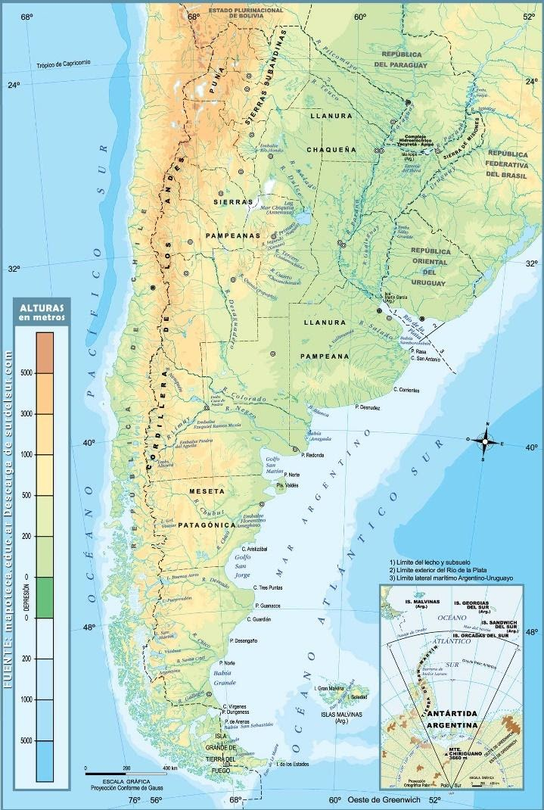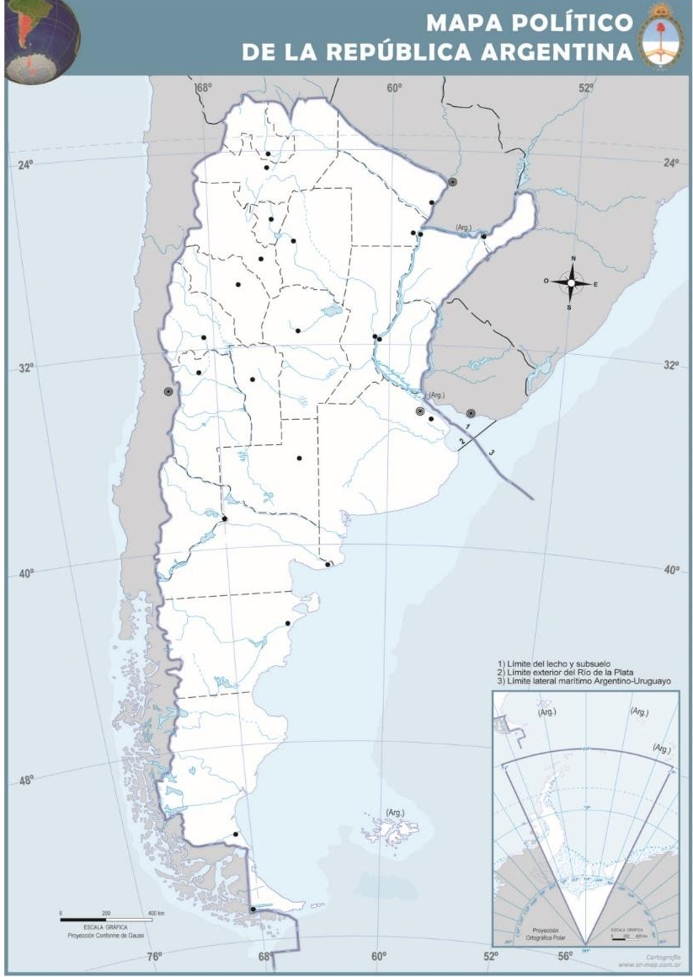
- ¿Qué diferencias tienen estos dos mapas?
- ¿Qué similitudes o semejanzas tienen?
- ¿Cuál es el mapa político? ¿Cómo te diste cuenta?
- ¿Cuál es el mapa físico? ¿Cómo te diste cuenta?

Completar con Verdadero o Falso según como corresponda. Si es Falso, tienes que explicar por qué.
- El mapa físico representa las características físicas de la superficie terrestre como por ejemplo montañas, llanuras, ríos.
- El mapa político tiene representado las montañas y las llanuras.
- El mapa político de La República Argentina indica los límites que hay entre las provincias y el país con los países limítrofes.
- Solamente en el mapa físico están representados los ríos.
- En ambos mapas se puede observar la Rosa de los Vientos.
- La Rosa de los Vientos indica los puntos cardinales: Norte-Sur-Este-Oeste.
11 DE JUNIO
LENGUA
1-Busca una poesía que te guste que hable de Belgrano o la bandera.
2-Cópiala con buena letra cursiva, sin errores y respetando la estructura en versos y estrofas.
3-Ilustra, es decir dibuja, la parte que más te guste.
CIUDADANÍA Y PARTICIPACIÓN: DIARIO PERSONAL DE CUARENTENA
-Consigue un cuaderno y un lápiz.
-Buscar algún lugar en el que te sientas seguro y tranquilo para realizar la actividad.
COMENCEMOS…
Este momento de aislamiento social nos puede estar haciendo sentir felices, ansiosos, tristes, asustados, enérgicos, cansados, etcétera. Por eso, te propongo que busques un lugar tranquilo y escribas en una hoja o cuaderno y lo transformes en tu “DIARIO PERSONAL DE CUARENTENA”.
· Para comenzar un Diario personal, primero tiene que tener una linda carátula, puede contener un hermoso dibujo, una foto y estar decorada como vos quieras.
· Después de tener tu carátula, podés empezar a escribir
· ¿Qué puedo escribir? A continuación vas a tener un par de preguntas que te pueden ayudar por si no sabés cómo empezar. Sin embargo, vos podés escribir lo que quieras porque este Diario personal es tuyo.
¿Qué día es hoy?, ¿Cómo me sentí hoy?, ¿Qué hice hoy?, ¿Qué fue lo mejor del día?, ¿Qué fue lo peor del día?, ¿Qué comí hoy? ¿Quién hizo de comer?, ¿Qué aprendí hoy hacer?, ¿Qué me gustaría aprender?
No es necesario que comiences a escribir hoy, pero sí que vayas buscando el cuadernito o libretita y algo para decorarlo cuando vos puedas.
12 DE JUNIO
RECORDATORIO: TIENES HASTA HOY PARA ENVIAR TU FOTO PERSONAL CON UNIFORME COMPLETO DEL COLE Y LA BANDA QUE CREASTE CON TU FAMILIA.
MATEMÁTICA: CÁLCULO MENTAL
- Resuelve los siguientes problemas como prefieras en algunos casos necesitarás hacer las cuentas y en otros puedes hacerlo de manera mental.
- Javier tiene 4 cajas con 9 abrigos cada una. ¿Cuántos abrigos tiene?
- Oscar está ahorrando para comprarse unas zapatillas. Pero debe gastar $150 para hacerle un regalo a su hermana. Si ahora tiene $550 en su alcancía, ¿Cuánto dinero tenía antes de gastar los $150?
- Eduardo quiere guardar en partes iguales los 96 alfajorcitos en 8 bandejas ¿Cuántos alfajores colocará en cada bandeja?
LENGUA : TUTTI-FRUTTI
*Juguemos al Tutti-Frutti. Para jugarlo deberás completar el siguiente cuadro teniendo en cuenta que cada palabra debe tener un diptongo. Podés jugarlo solo o con algún familiar. Gana la partida el que primero completa el cuadro sin equivocarse. Aquí hay un ejemplo.
EJEMPLO:
Letra | Nombres | Animales | Cosas | Comidas
M | Muriel | Murciélago | Mueble | Miel

RECORDAR: EL DIPTONGO ES LA UNIÓN INSEPARABLE DE DOS VOCALES.
- Podés usar el diccionario para ayudarte a encontrar las palabras.
TUTTIFRUTTI CON DIPTONGOS
Letra | Nombres | Animales | Cosas | Comidas
B
D
C

